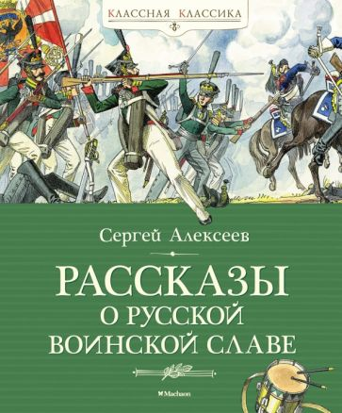 | Алексеев, С. П.  Рассказы из русской истории : [6+] / С. П. Алексеев; художник О. Пархаев. - Москва: Махаон, 2022. - 128 с: ил. - (Чтение - лучшее учение).  В эту книгу вошли рассказы о татаро-монгольском нашествии, Смутном времени, преобразованиях Петра Первого, о Екатерининской эпохе и славных подвигах Суворова, о выдающихся победах русского народа над Наполеоном в 1812 году и над фашистской Германией в Великой Отечественной войне. Все они проникнуты чувством любви к Родине и гордостью за великую историю России.  Произведения С.П. Алексеева хорошо знают не только в нашей стране. Они издаются на английском, немецком, французском, испанском, японском, хинди - более чем на пятидесяти языках мира.
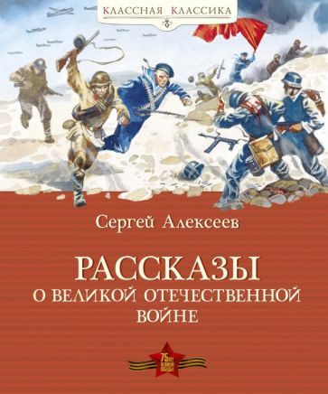 | Алексеев, С. П.  Рассказы о Великой Отечественной войне : [6+] / С. П. Алексеев; художник И. Беличенко. - Москва: Махаон : Азбука-Аттикус, 2022. - 128 с. : ил. - (Чтение - лучшее учение).  Книга Сергея Петровича Алексеева посвящена бессмертному подвигу русского народа в Великую Отечественную войну. В неё вошли рассказы о героической Московской битве, великих битвах на берегах Волги, на Курской дуге, об обороне Севастополя, блокаде Ленинграда, о штурме Берлина. Автор, встретив войну курсантом лётного училища, будто списал с памяти увиденное и пережитое в те юные годы, адресовав свою книгу тем, кто любит родную страну и гордится её великим прошлым.  Для среднего школьного возраста.
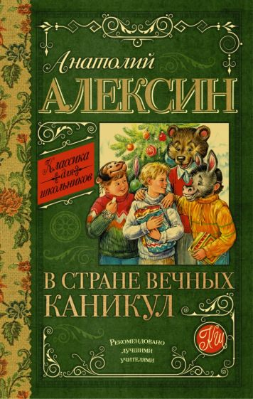 | Алексин, А. Г.  В стране вечных каникул : повесть : [12+] / А. Г. Алексин; художник К. O'Бэньон. - Москва: Искателькнига, 2021. - 96 с. - (Школьная библиотека).  Вот было бы здорово, если бы каникулы никогда не заканчивались, твой брат был самым-самым известным музыкантом, а в школе все-все без исключения хотели с тобой дружить. Казалось бы, не это ли мечта всех школьников? Но в реальной жизни всё оказывается не так просто. Да и мечты порой оборачиваются не долгожданной радостью, а сплошным разочарованием. Взрослеющие герои знаменитых повестей Анатолия Алексина помогут тебе самому стать старше вместе с ними, расскажут о чести и достоинстве, о первой любви и дружбе, о самых верных друзьях и о самой жизни - такой интересной, полной открытий и свершений!  Для среднего школьного возраста.
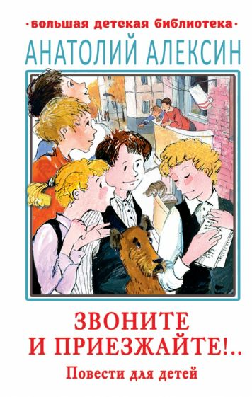 | Алексин, А. Г.  Звоните и приезжайте !.. : повести для детей : [12+] / А. Г. Алексин. - Москва: АСТ, 2023. - 414 с. - (Большая детская библиотека).  Анатолий Георгиевич Алексин (1924-2017) - знаменитый русский писатель, прозаик, драматург и сценарист, лауреат Государственной премии СССР и международных премий.  Повести А. Г. Алексина поднимают важные темы: дружбы и предательства, любви и разлуки, взаимопонимания с родителями, сверстниками и учителями, нравственного выбора и справедливости, - всего того, что составляет мир подростков. Произведения А. Г. Алексина включены в школьную программу и в программу по внеклассному чтению.
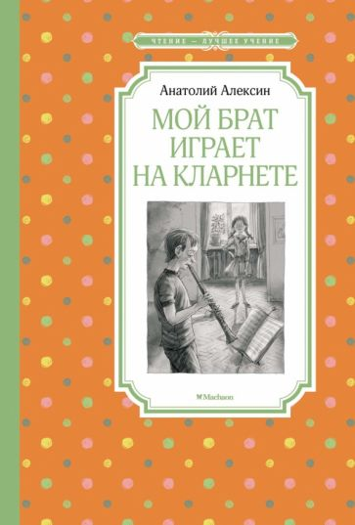 | Алексин, А. Г.  Мой брат играет на кларнете : повести : [0+] / А. Г. Алексин; художник А. Кукушкин. - Москва: Махаон, 2021. - 144 с: ил. - (Чтение - лучшее учение).  В книгу известного детского писателя - классика советской литературы, лауреата Государственных премий, дипломанта Международной премии имени Андерсена - Анатолия Алексина вошли две самые популярные повести из жизни подростков, которые и сегодня читаются с неослабевающим интересом. Психологически выверенные и достоверные, они побуждают к размышлению о смысле жизни, нравственном выборе и поиске правильного пути.
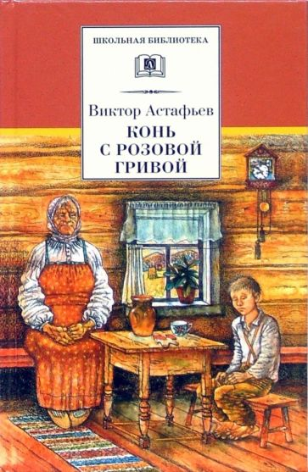 | Астафьев, В. П.  Конь с розовой гривой : рассказы : [12+] / В. П. Астафьев. - Москва: РОСМЭН, 2022. - 192 с. - (Библиотека школьника).  В книгу входят рассказы о родине писателя - Сибири, о его детстве, этой удивительно светлой и прекрасной поре.  Для среднего школьного возраста.
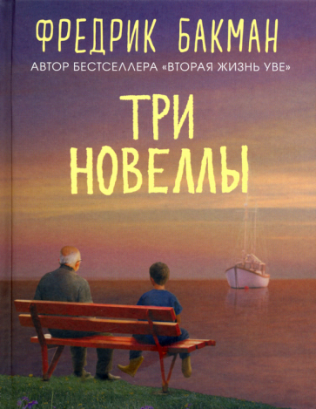 | Бакман, Ф.  Три новеллы. Сделка всей жизни. И с каждым утром дорога домой становиться всё длиннее. Себастиан и троль : [12+] / Ф. Бакман; пер. c швед. Е. Чевкиной. - Москва: Синдбад, 2022. - 224 с.  "Сделка всей жизни" - это рассказ о том, чем ты готов пожертвовать ради спасения чужой жизни. Когда на кону не только твое будущее, но и твое прошлое. Не только места, куда ты стремишься, но и уже оставленные тобой следы. Ради кого ты готов от всего этого отказаться?  В новелле "И с каждым утром дорога домой становится все длиннее" Бакман пишет о том, каково это - утратить память прежде жизни, а нам, оставшимся, предстоит непонятно как жить в разлуке с ними, когда они все еще здесь и уже не здесь.  "Себастиан и тролль" - пронзительная новелла Бакмана, сказка для взрослых, маленькая история...
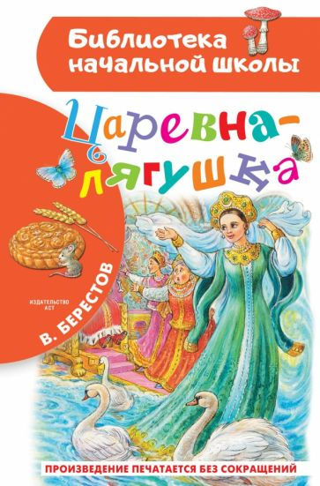 | Берестов, В. Д.  Царевна-лягушка : сказка: [6+] / художник И. Уварова; В. Д. Берестов, А. Чувакин. - Москва: АСТ, 2022. - 80 с. : ил. - (Библиотека начальной школы).  Волшебную историю об Иване-царевиче и заколдованной невесте - царевне-лягушке - рассказывают детям уже не одну сотню лет. А чтобы старинная сказка была понятна и интересна маленьким детям, писатели в разное время пересказывали её, кто как мог. Один из наиболее современных пересказов принадлежит перу поэта, писателя и переводчика Валентина Дмитриевича Берестова. По его весёлой и познавательной сказке "Царевна-лягушка" ставят спектакли во многих театрах.  Для младшего школьного возраста.
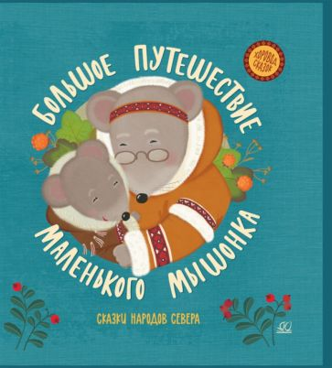 | Большое путешествие маленького мышонка : сказки народов Севера : [0+]. - Москва: Детская и юношеская книга, 2022. - 49 с: цв. ил. - (Хоровод сказок).  Из самобытных сказок народов Севера дети узнают о том, что смелым может быть даже самый маленький мышонок, свой дом всегда лучше соседского, каким бы крошечным он ни был, а заносчивость ещё никому не принесла добра.  Для старшего дошкольного возраста.
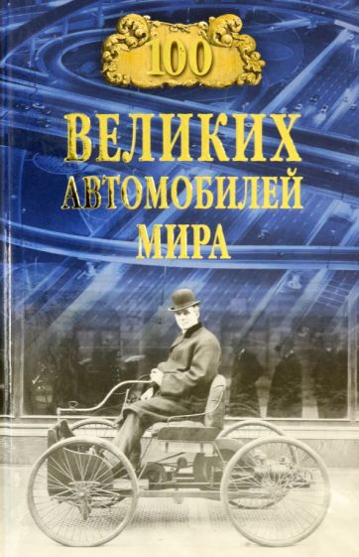 | Бондаренко, В. В.  Сто великих отечественных автомобилей : [12+] / В. В. Бондаренко. - Москва: Вече, 2022. - 416 с. - (100 великих).  Самые красивые и самые дорогие, самые популярные и самые любимые, самые редкие и самые новаторские, навсегда изменившие облик своих стран и всего мира, оставившие след в искусстве и сами ставшие произведениями искусства...  Книга рассказывает о 100 легендарных легковых автомобилях мира.
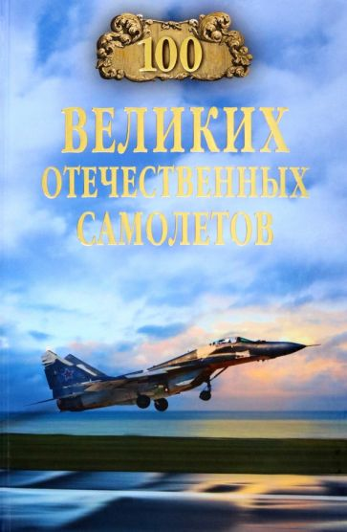 | Бондаренко, В. В.  Сто великих отечественных самолётов : [12+] / В. В. Бондаренко. - Москва: Вече, 2023. - 416 с. - (100 великих).  Стремительные истребители и грозные бомбардировщики, всевидящие разведчики и покорившие две стихии гидропланы, машины полярной авиации и сельскохозяйственные "кукурузники", рекордные, учебные и транспортные самолеты и, конечно, комфортабельные пассажирские лайнеры… Мир отечественной авиации огромен и необычайно разнообразен.  Книга знакомит читателей с сотней самых прославленных отечественных самолетов - от первого аэроплана князя Кудашева до разработок современных авиаконструкторов.
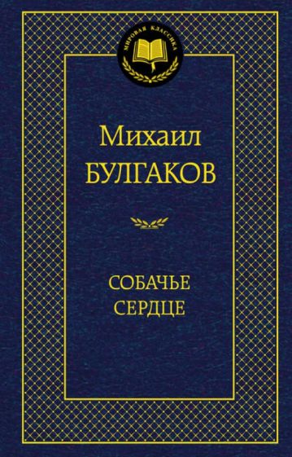 | Булгаков, М. А.  Собачье сердце : повесть : [12+] / М. А. Булгаков. - Москва: РОСМЭН, 2021. - 128 с. - (Библиотека школьника).  В начале 1920-х гг. М. Булгаков последовательно создает три повести: "Дьяволиада" (1923), "Роковые яйца" (1924) и "Собачье сердце" (1925). Это была непосредственная и бурная реакция на "советизацию" России, на воцарение касты "шариковых".  Повести "Дьяволиада" и "Роковые яйца" были опубликованы, соответственно, в 1924-м и 1925 гг. "Собачье сердце" ждало своего часа сорок три года. Булгаков-сатирик продолжает традиции русской прозы - Гоголя и Салтыкова-Щедрина. А в ранних его повестях уже прочитываются наметки к будущим главам "Мастера и Маргариты".
 | Вебб, Х.  Щенок Рина, или Таинственное путешествие : повесть: [6+] / Х. Вебб; пер. c англ. Е. Романенко; Иллюстратор С. Вильямс. - Москва: Эксмо, 2022. - 144 с. - (Добрые истории о зверятах).  Эми всегда верила в зимние чудеса. Разве это не чудесно - снег, разноцветные гирлянды, улыбки… и рыжая собачка, лающая на снежные хлопья. Это Рина, щенок Эми и самая лучшая подруга на свете.  Но однажды Рина потерялась. Эми в тот момент была не дома и, услышав новость, тут же бросилась на станцию, чтобы вернуться домой и отправиться на поиски собачки. Только вот на станции Эми услышала очень знакомый лай. Не могла же Рина приехать за ней… на поезде?  Для среднего школьного возраста.
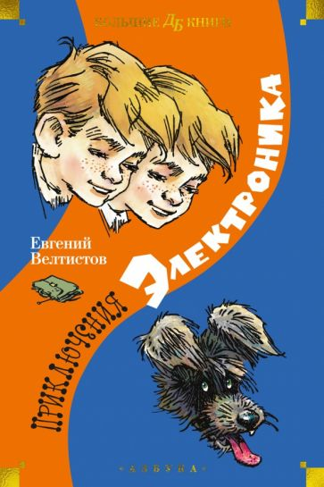 | Велтистов, Е. С.  Приключения Электроника. Электроник - мальчик из чемодана : фантастическая повесть : [0+] / Е. С. Велтистов; художник Е. Мигунов. - Москва: РОСМЭН, 2018. - 224 с. : ил. - (Внеклассное чтение).  Кто не знает Электроника и его лучшего друга Серёжку Сыроежкина? И наверное, многие знакомы с Рэсси — Редчайшей Электронной Собакой. А ведь всё началось с того, что профессор Громов изобрёл электронного мальчика, который совершенно случайно повстречался со своим живым двойником. И с тех пор Электроник и Сыроежкин стали неразлучными друзьями. Каких только удивительных приключений с ними не случалось! Друзья участвовали в спасении синего кита Нектона и белого тигра, вдохновили одноклассников Серёжки стать «обыкновенными гениями», разработали проект «Космический корабль „Земля“». А чего стоила одна операция по спасению Рэсси из рук коварных злодеев!
 | Вильмонт, Е. Н.  Секрет драгоценного мусора : роман : [12+] / Е. Н. Вильмонт. - Москва: АСТ, 2019. - 288 с.  А вот и весенние каникулы! Ура! Так и до лета недалеко...  Но Даше и ее друзьям не до отдыха, когда у папы Стаса кто-то на улице украл дипломат с документами. А в соседнем подъезде, возможно, обосновались шпионы. Да к тому же в мусорном баке нашелся веер с драгоценностями!..  Неужели ребятам предстоит обратиться в художественную мастерскую?!  Для старшего школьного возраста.
 | Вильмонт, Е. Н.  Секрет потрепанного баула : роман : [12+] / Е. Н. Вильмонт. - Москва: АСТ, 2023. - 224 с.  Опять Дашина компания вляпалась в детективную историю!  От бабушкиной подруги Даше достался старый потрепанный баул. Что, казалось бы, в этом странного?  Но почему-то за него подозрительные личности предлагают немалые деньги. С чего бы это? И внутри баула ребята нашли старинный веер с загадочной гравировкой...  Что бы это значило? У ребят явно новое детективное расследование!  Для старшего школьного возраста.
 | Вильмонт, Е. Н.  Секрет похищенной дискеты : роман : [12+] / Е. Н. Вильмонт. - Москва: АСТ, 2023. - 256 с.  Лето в разгаре. Верные друзья Даши Лаврецкой разъехались кто куда и с удовольствием проводят время. Только Даша изнывает от тоски.  Но тут неожиданно подворачивается одно дельце: нужно найти папу Ляли, о котором ничего неизвестно.  Даша и представить не могла, что ей и её друзьям придется спасать папу Ляли от бандитов и раскрыть секрет пропавшей дискеты!
 | Вильмонт, Е. Н.  Секрет пропавшего альпиниста : роман : [12+] / Е. Н. Вильмонт. - Москва: АСТ, 2023. - 224 с.  У Даши и ее друзей новое дело. Их друг Игорь случайно встретил в метро человека. Уже полгода все считают, что он погиб в горах!  Что это такое? Почему он от всех прячется? Неужели ему кто-то угрожает? Просто так человек не будет всех обманывать!  Какую тайну он хранит? Что он скрывает?  Ребята должны в этом разобраться, ведь они настоящие детективы.  Для старшего школьного возраста.
 | Воронкова, Л. Ф.  Волшебный берег : повести-сказки: [6+] /  Л. Ф. Воронкова; художник Г. Валька. - Москва: Махаон : Азбука-Аттикус, 2022. - 144 с. - (Чтение - лучшее учение).  Любовь Фёдоровна Воронкова - замечательная детская писательница. Все её произведения - о дружбе, взаимопомощи, о бережном отношении к родной природе. В эту книгу вошли три повести-сказки: "Волшебный берег", "Защитник слабых" и "В гостях у бабушки Марфы".  Для детей среднего школьного возраста.
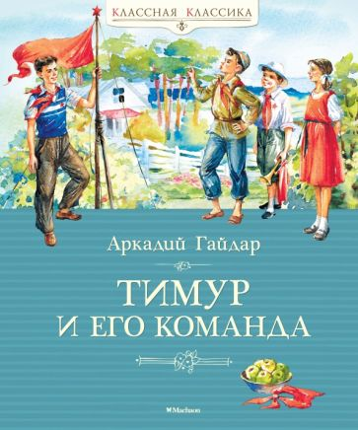 | Гайдар, А. П.  Повести и рассказы : [12+] / А. П. Гайдар. - Москва: АСТ, 2022. - 477 с. - (Большая детская библиотека).  Повесть Аркадия Гайдара "Тимур и его команда" принесла писателю большую славу, а её главный герой, смелый, честный, справедливый, стал примером для подражания. "Тимуровское движение" - бескорыстно, не ради славы и похвалы, помогать старикам и семьям тех, кто ушёл на фронт, - захватило всю страну. Тайно совершая свои добрые дела, тимуровцы оставляли на воротах дома знак такого покровительства - пятиконечную звезду, олицетворявшую беззаветную любовь к Родине и готовность её защищать.  Книга Гайдара пронизана верой в светлое будущее, может, поэтому герои его живут и сегодня.
 | Гордиенко, Г. А.  Каникулы принцессы : повесть : [6+] / Г. А. Гордиенко; художник Д. Лапшина. - Москва: АСТ, 2023. - 189 с. - (Мой первый роман).  Катя Ивлева - обычная тринадцатилетняя девчонка. Она ходит в школу, скучает на уроках и мечтает о красивой жизни. Однажды Катя узнала, что в роду у нее были дворяне. И если бы не революция 1917 года, сейчас она бы кружилась на балу в пышном платье, а не сидела за партой. "Каникулы принцессы" Галины Гордиенко - это история о том, что наши мечты имеют свойство сбываться. Но так ли это здорово?  Для среднего школьного возраста.
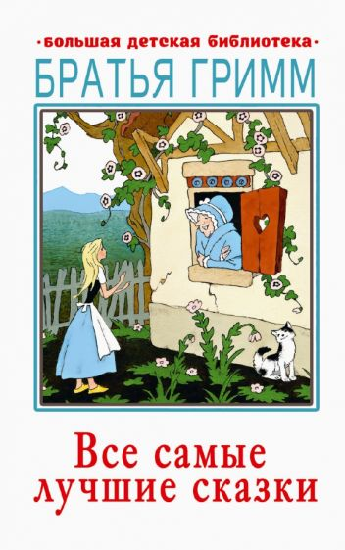 | Гримм, братья  Все самые лучшие сказки : [12+] / братья Гримм; пер. c нем. Г. Петникова. - Москва: АСТ, 2021. - 414 с. - (Большая детская библиотека).  Братья Гримм, Якоб (1785-1863) и Вильгельм (1786-1859) - немецкие лингвисты и исследователи немецкой народной культуры, собиратели легенд и сказок. Составили несколько сборников немецких сказок. В их обработках мы найдём множество знакомых сюжетов - про Красную Шапочку, Золушку, Белоснежку, Бременских Музыкантов, - однако они сильно отличаются от привычных нам "добрых" сказок с хорошим концом.  Книга адресована детям среднего школьного возраста.
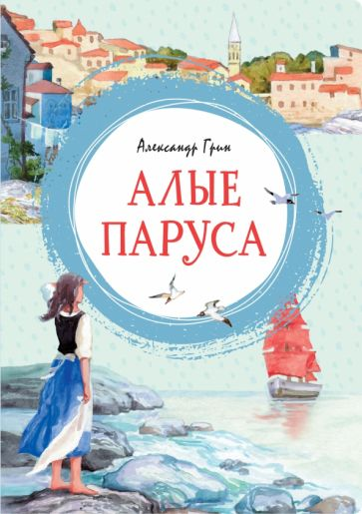 | Грин, А.  Алые паруса : повесть-феерия : [12+] / А. Грин. - Москва: Махаон, 2022. - 128 с: ил. - (Чтение - лучшее учение).  Александра Грина называют последним романтиком русской литературы. Его произведения пробуждают в человеке лучшие чувства, заставляя взглянуть на мир другими глазами. Грин писал о сильных, чистых сердцем людях. О них же и его повесть "Алые паруса". Эта романтическая история юной Ассоль, которая вопреки невзгодам и насмешкам дождалась своего принца на корабле с алыми парусами, заставляет во что бы тони стало поверить в чудо.  Для среднего школьного возраста.
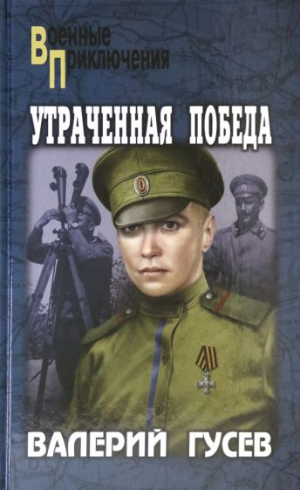 | Гусев, В. Б.  Утраченная победа : роман : [12+] / В. Б. Гусев. - Москва: Вече, 2021. - 256 с. - (Военные приключения).  Первая мировая война. Для обеспечения решающего наступления на Юго-Западном фронте требуется глубокая агентурная разведка, в связи с чем формируется спецотряд из лучших чинов уголовной сыскной полиции. Каждый из них - мастер в своем классе: наружное наблюдение, внедрение в чуждую среду, изготовление денег и документов, фотография и т.д. Командует отрядом штабс-капитан Брагин, опытный и талантливый сыскарь.  Отряд успешно и профессионально находчиво действует в тылу противника, но… Судьба разведчика непредсказуема. Солдат-перебежчик опознает в немецком обер-лейтенанте русского офицера Брагина…
 | 20 необыкновенных девочек, изменивших мир : [6+] / пер. c В. Е. Воропаевой. - Москва: Эксмо, 2022. - 88 с: ил. - (Истории о великих людях изменивших мир).  Эта книга расскажет о 20-ти девочках, впоследствии ставших знаменитыми учёными, исследователями и деятелями искусств, чьи имена навсегда останутся в истории человечества. Какая женщина-палеонтолог ещё в детстве первой в мире нашла скелет ихтиозавра? Кто из кинодив способствовал появлению Wi-Fi? Какая исследовательница стала обладательницей сразу двух Нобелевских премий?  - 20 девочек, с возрастом ставших известнейшими исследовательницами, актрисами, художницами и спортсменками!  - Удивительные примеры, мотивирующие читательниц на собственные свершения!  - В каждом рассказе - невероятный образец силы воли и стойкости характера!
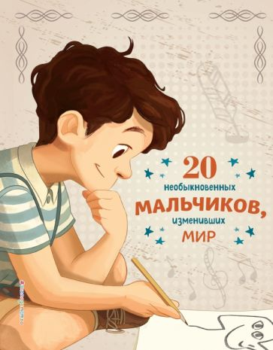 | 20 необыкновенных мальчиков, изменивших мир : [6+] / пер. c В. Е. Воропаевой. - Москва: Эксмо, 2023. - 88 с: ил. - (Истории о великих людях изменивших мир).  Эта книга расскажет о 20-ти мальчиках, впоследствии ставших знаменитыми полководцами, государственными деятелями, учёными, исследователями и деятелями спорта и искусств, чьи имена навсегда останутся в истории человечества. Кому довелось первым увидеть нашу планету из космоса? Кто получил за свои заслуги в области мультипликации целых 26 статуэток "Оскар"? Какой атлет завоевал сразу четыре золотые медали на Олимпийских играх 1936 года?  - 20 мальчиков, впоследствии ставших известнейшими полководцами, государственными деятелями, учёными, исследователями и деятелями спорта и искусств!  - Удивительные примеры, мотивирующие ребят на собственные свершения!  - В каждом рассказе - невероятный образец силы воли и стойкости характера!
 | Дзюба, О. Ю.  Девушка на качелях : повесть : [6+] / О. Ю. Дзюба; художник Д. Лапшина. - Москва: АСТ, 2023. - 189 с. - (Мой первый роман).  Говорят, что все на свете не случайно. И действительно: если бы Ядвига не забыла, что первых двух уроков у нее сегодня нет, она не села бы на скамейку в сквере, не встретила бы девушку, которая не помнит собственного имени, не подружилась бы с ней и - страшно представить! - не познакомилась бы с Костей. Так кто же руководит нашей судьбой: мы сам или его величество случай?  Для детей среднего школьного возраста.
 | Иванова, В. В.  Засекреченное счастье : повесть [6+] / В. В. Иванова; художник Д. Лапшина. - Москва: АСТ, 2023. - 189 с. - (Мой первый роман).  Почему-то подростки всегда вынуждены свое счастье засекречивать от родителей. Одну из таких ситуаций описывает в своей повести Вера Иванова. Мальчик и девочка встречаются, влюбляются и понимают, что жить друг без друга не могут. Их родители тоже встречаются. И понимают, что больше всех на свете ненавидят избранников своих детей!  Герои этой книги - современные Ромео и Джульетта. Но разделяет их не вековая клановая вражда, а всего-навсего материальное положение.  Для среднего школьного возраста.
 | Иванова, В. В.  Танец для двоих : повесть: [6+] / В. В. Иванова; художник Д. Лапшина. - Москва: АСТ, 2023. - 174 с. - (Мой первый роман).  Димон считал, что во всем ему не везет: важный спор проиграл, контрольную по математике как пить дать завалит, да еще мама пригласила в гости аж трех девчонок, и жить они будут в его комнате! Жизнь повернулась к девятикласснику тёмной стороной, зато предоставила шанс от души пожалеть себя. Неизвестно, чем закончилось бы движение Димки ко дну, если бы не танцы - брейк и бальные - и одна рыжая пятнадцатилетняя девушка, похожая на фею…  Для среднего школьного возраста.
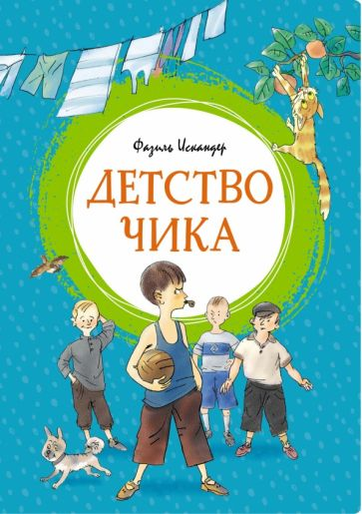 | Искандер, Ф. А.  Детство Чика : рассказы : [0+] / Ф. А. Искандер; художник А. Кукушкин. - Москва: Махаон, 2022. - 144 с. - (Чтение - лучшее учение).  Герой книги Фазиля Искандера подросток Чик живёт в южном городе Мухус в большом шумном доме, где, кроме него, обитают мудрая бабушка, деятельная тётка, сумасшедший дядюшка и колоритные соседи. Жизнь Чика - это своеобразный эпос о детстве, а "детство повторимо", как убеждает нас сам автор, и повторимо оно "не внешними событиями, а нашим отношением к миру". Благодаря этому читатель с интересом следит за похождениями озорного, находчивого, честного, доброго мальчишки.  Для детей среднего школьного возраста.

